 | 基隆市八堵國民小學運用資訊器材成果照片
 | 名稱 | 兒童朝會宣導情形 | 日期 | 97年11月
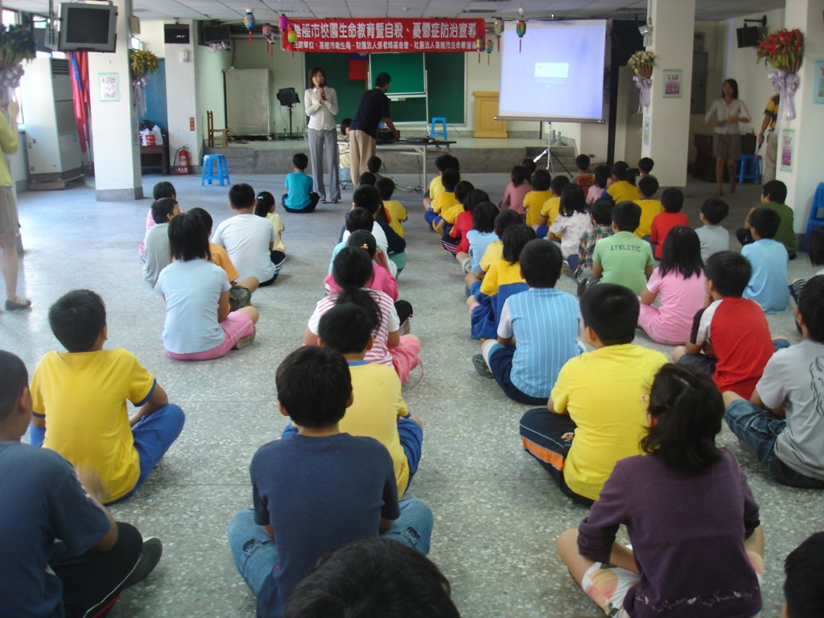
◎內容概述：地下室舉行『張老師生命教育宣導』
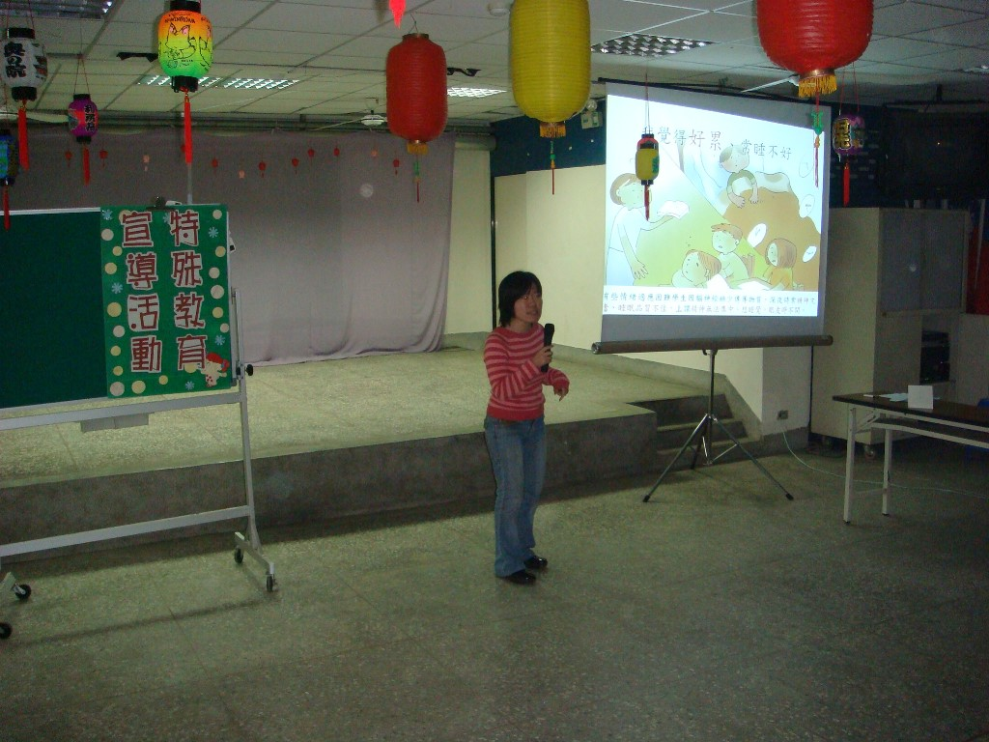

◎內容概述：劉佳新老師的特殊教育宣導活動
Keelung Municipal Badu Elementary School

